Приложение № 2
к Договору оказания услуг № ________
от «___» __________ 2026 г.

ТЕХНИЧЕСКОЕ ЗАДАНИЕ
на разработку цифровой системы мониторинга и управления
устройством очистки воздуха

Алматы, 2026
Лист согласования
ЗАКАЗЧИК | НАО «Казахский национальный исследовательский технический университет имени К.И. Сатпаева»
Уполномоченное лицо | ______________________________  Ф.И.О. / подпись  «___» __________ 2026 г.
Настоящее техническое задание используется как рабочий документ для постановки задачи Исполнителю, контроля выполнения услуг и приемки результатов по каждому пункту Приложения № 1 к Договору. После подписания Сторонами оно может использоваться как приложение к Договору.
Если отдельное положение настоящего ТЗ расходится с подписанным Договором или Приложением № 1, применяются условия Договора. Изменения, влияющие на объем, стоимость или срок работ, согласовываются Сторонами отдельно.

Содержание
1. Общие сведения
2. Исходное устройство и исходные условия
3. Цель разработки и ожидаемый итоговый результат
4. Границы работ и ответственность Сторон
5. Требования к аппаратной интеграции
6. Пользователи и права доступа
7. Функциональные требования
8. Программная архитектура
9. Требования к данным и базе данных
10. Взаимодействие устройства и серверной части
11. Требования к пользовательскому интерфейсу
12. Уведомления, журналы и диагностика
13. Информационная безопасность
14. Надежность, производительность и развертывание
15. Порядок выполнения и закрытия шести этапов
16. Тестирование и приемочные испытания
17. Передача исходного кода и документации
18. Отчетность по этапам
19. Управление изменениями и открытыми вопросами
20. Итоговые критерии готовности
Приложение А. Матрица функциональных требований
Приложение Б. Состав данных
Приложение В. Приемочные сценарии
Приложение Г. Форма краткого отчета по этапу
Приложение Д. Структура электронного архива
Приложение Е. Перечень открытых вопросов
Приложение Ж. Фотографии исходного устройства

1. Общие сведения
Настоящее техническое задание подготовлено для разработки цифровой системы мониторинга и управления устройством очистки воздуха/
ТЗ описывает не только требуемые функции, но и то, какой результат должен быть показан и передан по каждому этапу. Такой подход нужен, чтобы у Исполнителя была понятная техническая задача, а у Заказчика — проверяемая основа для приемки и формирования отчетных материалов по проекту.
Работы должны быть завершены в срок, предусмотренный Договором. Внутренняя последовательность этапов определяется логикой разработки: сначала фиксируются требования, затем архитектура, после чего выполняются программирование, интерфейс, интеграция, испытания и передача документации.
№ | Наименование услуги
1 | Инженерно-программный анализ требований к цифровой системе мониторинга и управления устройством очистки воздуха, включая подготовку технических решений, структуры модулей и логики работы системы
2 | Проектирование программной архитектуры системы, включая описание взаимодействия модулей, потоков данных, пользовательских функций, административных функций и механизмов обработки параметров устройства
3 | Разработка и настройка программных модулей для мониторинга и управления устройством очистки воздуха, включая обработку данных о температуре, влажности, состоянии фильтрации и иных технических параметрах
4 | Разработка пользовательского интерфейса и программных компонентов для отображения данных, контроля параметров, получения уведомлений и работы с результатами мониторинга качества воздуха
5 | Интеграция программных компонентов, проверка корректности работы системы, устранение ошибок, оптимизация производительности и повышение стабильности программного решения
6 | Подготовка технической документации, описание разработанных программных компонентов, передача результатов работ и консультационное сопровождение внедрения цифровой системы в рамках проекта

2. Исходное устройство и исходные условия
Для программно-аппаратной интеграции используется компактное устройство очистки воздуха, предназначенное для помещений небольшой площади. По предоставленному описанию изделие имеет цилиндрический корпус, вентиляционные отверстия, решетку вентилятора и встроенную двухконтактную вилку для непосредственного подключения к электрической розетке.
В настоящем ТЗ изделие далее называется «устройство очистки воздуха» или «устройство». Конечным результатом работ должна быть не демонстрационная заготовка, а работоспособное программно-аппаратное решение, интегрированное с устройством и пригодное для практического использования в согласованной конфигурации.
На момент подготовки ТЗ точные модели датчиков, контроллера и протокол обмена с устройством не закреплены. Поэтому документ задает обязательный функциональный результат и требования к интерфейсам, а конкретные компоненты фиксируются Исполнителем после их выбора и согласования с Заказчиком. Это позволяет начать программную разработку без искусственного закрепления неподтвержденных характеристик.

3. Цель разработки и ожидаемый итоговый результат
Цель работ — создать единую цифровую систему, которая получает реальные технические данные от устройства очистки воздуха, сохраняет их, показывает текущее состояние и историю, формирует уведомления и, если аппаратная часть поддерживает управление, передает разрешенные команды обратно на устройство.
После завершения всех шести этапов Заказчику должно быть передано готовое программно-аппаратное решение в том составе, который подтвержден фактически установленными датчиками и контроллером. Система должна запускаться по инструкции, принимать данные от подключенного устройства и обеспечивать работу основных пользовательских сценариев без использования демонстрационных заглушек вместо обязательного функционала.
- фактическое получение температуры и относительной влажности от подключенных датчиков;
- контроль доступного состояния устройства и связи с ним;
- контроль состояния фильтра: как минимум расчет по наработке, с возможностью дальнейшего подключения аппаратного контроля;
- хранение истории измерений и событий;
- web-интерфейс с текущими показателями, графиками, уведомлениями и административными функциями;
- журнал технических событий и действий пользователей;
- передача исходного кода, базы данных/миграций, инструкций и отчетных материалов по каждому этапу.
Дополнительные датчики качества воздуха — например, PM2.5, PM10, VOC или CO₂ — включаются в рабочую конфигурацию после выбора конкретного оборудования. Пока таких датчиков нет, система должна быть готова к их подключению на уровне архитектуры, но не должна отображать искусственные значения как реальные измерения.

4. Границы работ и ответственность Сторон

4.1. Обязанности Исполнителя в рамках ТЗ
- спроектировать и реализовать программную архитектуру системы;
- разработать серверную часть, базу данных, API и web-интерфейс;
- обеспечить прием данных от согласованного контроллера и датчиков;
- реализовать хранение, обработку, отображение, уведомления и журналирование;
- обеспечить интеграцию программных компонентов и провести испытания;
- передать Заказчику исходный код и техническую документацию;
- по каждому пункту Приложения № 1 представить краткий отчет с подтверждающими схемами, скриншотами и иными материалами.

4.2. Исходные данные со стороны Заказчика
- устройство очистки воздуха для интеграции и испытаний;
- доступная информация по его электрической и конструктивной части;
- выбранные либо согласованные датчики и контроллер, если они приобретаются/разрабатываются отдельно;
- сведения о доступных командах управления устройством;
- доступ к согласованной среде развертывания или решение о локальном развертывании;
- оперативное согласование вопросов, без которых физическая интеграция не может быть завершена.

4.3. Что не следует считать автоматически включенным в работу программиста
ТЗ не возлагает на программиста самостоятельное проектирование силовой части, работающей от сетевого напряжения, разработку нового корпуса, пресс-форм, серийное производство электроники либо проведение обязательной сертификации изделия, если такие работы отдельно не предусмотрены Договором. Программная часть должна подключаться к низковольтному контроллеру или иному безопасному согласованному интерфейсу.

5. Требования к аппаратной интеграции
Цифровая часть должна встраиваться в устройство без ухудшения его основной функции – пропускания воздушного потока через фильтрующий элемент. Размещение датчиков и контроллера должно учитывать компактный корпус и близость силовой части.

5.1. Контроллер и связь
Устройство должно иметь контроллер, который получает данные от датчиков, формирует сообщения для серверной части и принимает управляющие команды. Конкретная модель контроллера и способ связи выбираются на Этапе 2 и фиксируются в архитектурном описании. Для постоянного устройства, подключенного к розетке, допустим сетевой канал связи, например Wi‑Fi; допускается иной вариант, если он технически обоснован и согласован.

5.2. Температура и влажность
Температура и относительная влажность относятся к обязательным контролируемым параметрам. Датчик должен измерять воздух помещения, а не температуру нагретых электронных компонентов и не только поток непосредственно после фильтра. Поэтому его следует размещать в зоне, имеющей воздухообмен с помещением, но не находящейся вплотную к силовой части или в прямом потоке вентилятора.

5.3. Состояние фильтра
Минимально система должна уметь оценивать состояние фильтра по наработке устройства. Нормативный ресурс задается настройкой и не должен быть жестко зашит в программный код. После замены фильтра уполномоченный пользователь выполняет сброс цикла, а факт замены сохраняется в журнале. Если позже будет установлен датчик перепада давления или иной аппаратный способ оценки загрязнения, архитектура должна позволить использовать его без полной переделки системы.

5.4. Состояние вентилятора и устройства
Система должна отличать наличие связи с контроллером от фактической работы устройства. Если аппаратная часть позволяет получать статус вентилятора, ток, обороты или иной признак работы, этот параметр следует использовать. Если такой сигнал аппаратно отсутствует, в документации должно быть прямо указано, какой именно статус показывает система и как он определяется.

5.5. Дополнительные датчики
PM2.5, PM10, VOC, CO₂ и другие параметры могут быть добавлены после выбора датчиков. Для компактного корпуса важно учитывать требования конкретного сенсора к воздушному каналу. Если его корректное размещение внутри корпуса невозможно, допускается отдельный согласованный сенсорный модуль. В любом случае интерфейс должен показывать только те параметры, которые реально поступают от физического оборудования.

5.6. Электробезопасность
Поскольку устройство подключается непосредственно к электрической сети, низковольтная цифровая часть должна быть отделена от сетевой части. Проводники и платы не должны мешать вентиляции и касаться доступных пользователю элементов. Решения по питанию и изоляции должны быть согласованы с ответственным специалистом по аппаратной части. Программист не должен самостоятельно изменять сетевую схему без такого согласования.

6. Пользователи и права доступа
Роль | Основные права
Администратор | управление пользователями, устройствами, настройками, правилами уведомлений; просмотр журналов; настройка ресурса фильтра; доступ к служебной информации.
Оператор / пользователь | просмотр текущих данных, истории, уведомлений; выполнение разрешенных команд управления; фиксация замены фильтра при наличии соответствующего права.
Технический специалист | диагностика, просмотр технических журналов и статусов интеграции; доступ к служебным параметрам в пределах назначенной роли.

Конкретное количество ролей может быть уменьшено или расширено, но доступ к административным функциям и обычный пользовательский доступ должны быть разделены. Проверка полномочий выполняется серверной частью, а не только скрытием кнопок в интерфейсе.

7. Функциональные требования
ID | Функция | Требование
FR-01 | Авторизация | Вход пользователя по учетным данным. Неуспешная авторизация не должна раскрывать лишнюю техническую информацию.
FR-02 | Пользователи и роли | Создание, изменение статуса и назначение ролей уполномоченным администратором.
FR-03 | Регистрация устройства | Создание карточки устройства с уникальным идентификатором и техническими сведениями.
FR-04 | Статус связи | Отображение Online/Offline или эквивалентного статуса на основании последнего подтвержденного сообщения от устройства.
FR-05 | Температура | Прием, проверка, хранение и отображение фактической температуры от физического датчика.
FR-06 | Влажность | Прием, проверка, хранение и отображение фактической относительной влажности от физического датчика.
FR-07 | Состояние фильтра | Расчет ресурса по наработке и отображение текущего состояния; фиксация замены фильтра.
FR-08 | Дополнительные параметры | Подключение новых типов измерений без изменения базовой пользовательской логики системы.
FR-09 | История | Просмотр измерений за выбранный период в таблице и на графике.
FR-10 | Уведомления | Создание уведомлений по событиям: потеря связи, достижение порога ресурса фильтра, ошибки датчика и иные согласованные события.
FR-11 | Управление | Передача разрешенных команд устройству, если соответствующие команды поддерживает контроллер.
FR-12 | Подтверждение команды | Отображение фактического результата, если устройство возвращает подтверждение; иначе – честный статус «отправлено/ожидается/ошибка».
FR-13 | Журнал событий | Хранение ключевых технических событий и административных действий.
FR-14 | Настройки | Настройка порогов, ресурса фильтра, интервала обмена и иных параметров, вынесенных в конфигурацию.
FR-15 | Экспорт | Выгрузка истории измерений в CSV или другом согласованном табличном формате.
FR-16 | Диагностика | Отображение времени последней связи, версии программных компонентов и доступных технических статусов.
FR-17 | Резервное копирование | Возможность создать резервную копию данных и восстановить систему по документированной процедуре.
FR-18 | Работа с несколькими устройствами | Архитектура не должна блокировать дальнейшее подключение нескольких экземпляров устройства.
FR-19 | Тестовый режим | Тестовые данные допускаются только для разработки/проверки и должны быть отличимы от фактических измерений.
FR-20 | Версионирование | Фиксация версии передаваемой системы и соответствия исходного кода рабочей сборке.

8. Программная архитектура
Система должна быть модульной. Изменение конкретного датчика или способа связи с устройством не должно приводить к переписыванию пользовательского интерфейса и всей серверной логики. Минимально выделяются адаптер устройства, серверная часть/API, база данных и web-интерфейс.
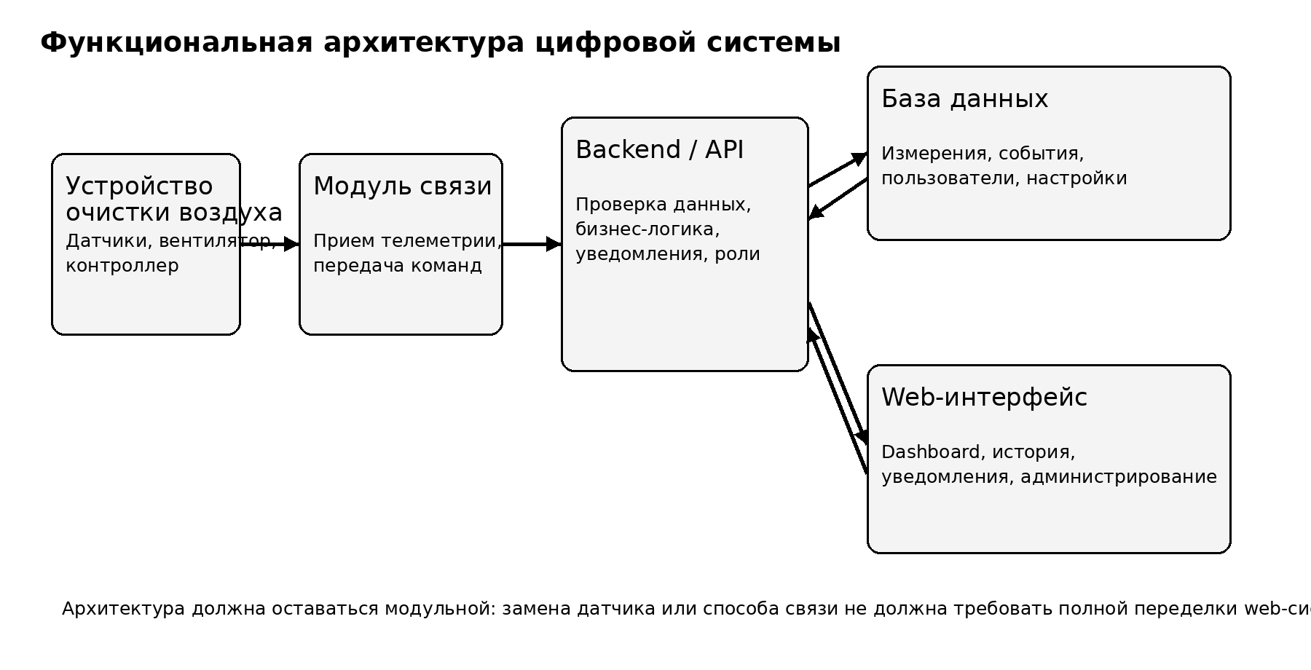
Рисунок 1 — Рекомендуемая функциональная архитектура
Компонент | Назначение
Адаптер устройства | принимает сообщения контроллера, приводит их к согласованному формату, передает команды и формирует технические статусы.
Backend / API | содержит бизнес-логику, авторизацию, проверку данных, работу с уведомлениями, настройками и ролями.
База данных | хранит устройства, пользователей, измерения, события, настройки, ресурс фильтра и результаты команд.
Web-интерфейс | отображает текущее состояние, историю, уведомления и административные функции.
Служебные процессы | журналирование, резервирование, диагностика и обслуживание.

Технологический стек выбирается Исполнителем и фиксируется в отчете по Этапу 2. Следует избегать зависимости от закрытого платного сервиса, без которого Заказчик не сможет запустить систему после передачи. Если такой сервис действительно нужен, его стоимость и условия использования предварительно согласовываются.

9. Требования к данным и базе данных
База данных должна хранить не только последние значения, но и историю. Это необходимо и для работы пользователя, и для технической отчетности. Схема БД должна быть понятной, документированной и воспроизводимой из переданных миграций или скриптов.
Сущность | Что хранит
users | учетные записи пользователей, роли, статус
devices | устройства, идентификатор, наименование, технический статус
sensor_types | справочник типов параметров и единиц измерения
measurements | измерения с временными метками и признаком источника
filter_cycles | наработка и события замены фильтра
commands | управляющие команды и результат выполнения
notifications | уведомления и состояние обработки
events/logs | технические и административные события
settings | настраиваемые параметры системы

Если измерение отсутствует или признано некорректным, его нельзя молча заменять нулем. Нулевое значение может иметь физический смысл. Система должна различать «0», «нет данных» и «ошибка датчика». Для каждого измерения сохраняется временная метка, идентификатор устройства и тип параметра.
Тестовые данные должны иметь отдельный признак или использовать отдельную среду. После перехода к итоговым испытаниям обязательные показатели температуры и влажности подтверждаются реальными сообщениями от подключенного устройства.

10. Взаимодействие устройства и серверной части
Способ обмена зависит от выбранного контроллера. Допускается HTTP/HTTPS, MQTT либо иной протокол, если он подходит для фактической конфигурации. В любом случае формат сообщений должен быть описан так, чтобы другой разработчик мог понять, какие поля поступают от устройства и какие команды ему передаются.
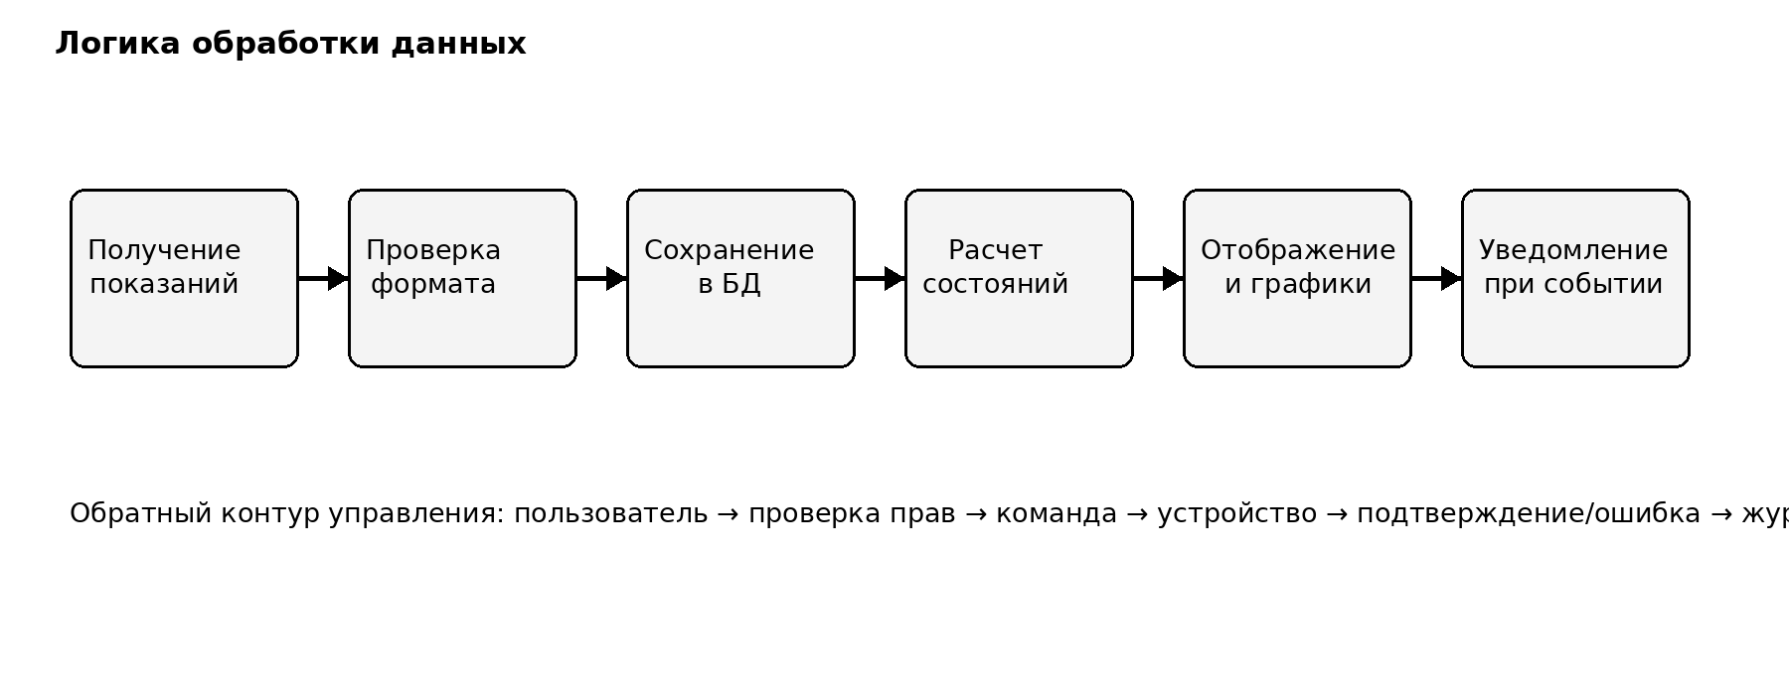
Рисунок 2 — Логика приема данных и обратного управления

10.1. Минимальный состав сообщения телеметрии
Поле | Назначение
device_id | уникальный идентификатор устройства
timestamp | дата и время измерения/отправки
temperature | температура, °C, если доступна
humidity | относительная влажность, %, если доступна
filter_state | расчетное или аппаратное состояние фильтра
device_status | статус связи/работы устройства
fan_status | статус вентилятора, если аппаратно доступен
additional | дополнительные параметры в согласованной структуре

Фактический JSON, MQTT topic или иной формат документируется после выбора протокола. Поля не должны называться случайно в разных версиях. Изменение формата отражается в версии API/протокола и технической документации.

11. Требования к пользовательскому интерфейсу
Интерфейс должен быть рабочим инструментом, а не демонстрационным макетом. Все элементы, которые видит пользователь в итоговой версии, должны выполнять заявленную функцию либо быть явно отмечены как недоступные из-за отсутствия соответствующего аппаратного модуля.
Экран | Минимальное содержание
Авторизация | форма входа, понятное сообщение об ошибке, завершение сессии.
Главная панель | устройство, Online/Offline, температура, влажность, состояние фильтра, время последней связи, активные уведомления.
Карточка устройства | идентификатор, техническая информация, подключенные параметры, последнее сообщение, статус.
История | выбор периода и параметра, таблица, график, экспорт.
Уведомления | список событий, дата/время, тип, состояние обработки.
Управление | разрешенные команды; подтверждение значимых действий; результат команды.
Администрирование | пользователи, устройства, пороги, ресурс фильтра, журналы, версия системы.

Интерфейс должен корректно работать в актуальном Chromium-based браузере на обычном компьютере. Адаптация под телефон желательна, но не должна ухудшать полнофункциональную desktop-версию. На каждом экране с измерениями показываются единицы измерения и время последнего обновления.

12. Уведомления, журналы и диагностика

12.1. Уведомления
- потеря связи с устройством;
- восстановление связи;
- достижение заданного уровня ресурса фильтра;
- ошибка датчика или контроллера, если такая информация доступна;
- выход параметра за согласованный диапазон;
- ошибка выполнения управляющей команды.
Система не должна создавать одинаковое уведомление при каждом цикле опроса. Для повторяющихся событий используется состояние события или иной механизм, исключающий бессмысленное накопление дубликатов.

12.2. Журналы
В журнале фиксируются вход пользователей, административные изменения, регистрация и деактивация устройств, замена фильтра, отправка команд, ошибки интеграции и другие действия, которые важны для диагностики. Пароли, секретные ключи и токены в журнал не записываются.

12.3. Диагностика
Для технического специалиста должны быть доступны время последнего сообщения устройства, версия backend/frontend, состояние соединения с БД, последние ошибки обмена и другие данные, реально полезные для поиска неисправности. Диагностика может быть вынесена в административный раздел и не обязана показываться обычному пользователю.

13. Информационная безопасность
- пароли пользователей не хранятся в открытом виде;
- права доступа проверяются на сервере;
- секреты, пароли БД и ключи не размещаются в исходном коде;
- внешнее web-развертывание использует защищенное соединение HTTPS;
- входящие данные проходят проверку типа и допустимого формата;
- устройство идентифицируется при передаче телеметрии и команд;
- технические сообщения об ошибках не раскрывают пользователю внутренние секреты системы;
- перед передачей Заказчику из исходного кода удаляются личные учетные данные разработчика и временные ключи.
Система не предназначена для обработки медицинских данных и не должна позиционироваться как медицинская информационная система, если отдельная функция такого рода не будет официально добавлена в проект.

14. Надежность, производительность и развертывание

14.1. Надежность
- перезапуск серверного приложения не должен приводить к потере уже сохраненных измерений;
- потеря связи с устройством не должна приводить к падению web-системы;
- ошибка одного параметра не должна блокировать сохранение других корректных параметров;
- после восстановления связи система должна продолжить прием данных без ручного восстановления БД;
- критические ошибки должны попадать в технический журнал.

14.2. Производительность
При штатной нагрузке основные страницы должны открываться без заметной задержки. На приемочных испытаниях фиксируется фактическое время ответа для главной панели и истории. Для локальной или стабильной сети практическим ориентиром является время до нескольких секунд; окончательная оценка проводится на фактической среде развертывания.

14.3. Развертывание
Система должна устанавливаться по переданной инструкции. В инструкции указываются версии зависимостей, требования к серверу/компьютеру, порядок настройки БД, переменные окружения, запуск backend и frontend, а также порядок подключения устройства. Если используется контейнеризация, передаются соответствующие конфигурационные файлы.

14.4. Резервирование
Исполнитель передает рабочую процедуру резервного копирования базы данных и восстановления на чистой или тестовой среде. Успешное восстановление проверяется в ходе Этапа 5 и отражается в протоколе испытаний.

15. Порядок выполнения и закрытия шести этапов
Каждый пункт Приложения № 1 закрывается отдельным результатом. Один и тот же скриншот или общий текст не должен формально заменять разные виды работ. Вместе с тем результаты этапов логично связаны: требования Этапа 1 становятся исходными данными для архитектуры Этапа 2, а последующие этапы используют уже согласованные решения.

15.1. Инженерно-программный анализ требований к цифровой системе мониторинга и управления устройством очистки воздуха
Формулировка услуги по Приложению № 1: Инженерно-программный анализ требований к цифровой системе мониторинга и управления устройством очистки воздуха, включая подготовку технических решений, структуры модулей и логики работы системы
Что выполняется на этапе.
- провести обследование устройства и доступной аппаратной части;
- зафиксировать, какие параметры могут быть получены реально, а какие требуют дополнительного датчика;
- описать пользовательские и административные сценарии;
- определить обязательные данные, статусы, уведомления и команды;
- составить перечень открытых технических вопросов по датчикам, контроллеру и каналу связи;
- подготовить общую логику работы системы и предварительное разбиение на модули.
Результат, который передается Заказчику.
- отчет об инженерно-программном анализе;
- перечень функциональных требований;
- схема логики системы;
- перечень модулей и открытых вопросов;
- уточненный перечень фактически используемых датчиков/параметров.
Подтверждение выполнения.
- фрагменты ТЗ/анализа;
- схемы;
- фотографии/скриншоты обследования при необходимости;
- таблица требований с датой и версией.
Критерий приемки.
Этап считается выполненным, когда требования достаточно конкретны для проектирования архитектуры и не содержат неподтвержденных обязательных характеристик устройства.

15.2. Проектирование программной архитектуры системы
Формулировка услуги по Приложению № 1: Проектирование программной архитектуры системы, включая описание взаимодействия модулей, потоков данных, пользовательских функций, административных функций и механизмов обработки параметров устройства
Что выполняется на этапе.
- выбрать и обосновать технологический стек;
- описать взаимодействие контроллера, серверной части, БД и web-интерфейса;
- спроектировать структуру БД и формат сообщений;
- описать роли, пользовательские и административные функции;
- определить механизм аутентификации пользователя и устройства;
- зафиксировать способ развертывания и резервирования.
Результат, который передается Заказчику.
- архитектурная схема;
- описание компонентов и их ответственности;
- схема данных/БД;
- описание API или протокола обмена;
- перечень используемых технологий и версий.
Подтверждение выполнения.
- схемы архитектуры;
- таблица сущностей БД;
- пример сообщения телеметрии;
- описание пользовательских потоков.
Критерий приемки.
Этап принимается, если архитектура позволяет реализовать все обязательные функции, а другой разработчик может понять, как компоненты взаимодействуют между собой.

15.3. Разработка и настройка программных модулей для мониторинга и управления устройством очистки воздуха
Формулировка услуги по Приложению № 1: Разработка и настройка программных модулей для мониторинга и управления устройством очистки воздуха, включая обработку данных о температуре, влажности, состоянии фильтрации и иных технических параметрах
Что выполняется на этапе.
- реализовать backend/API и базу данных;
- реализовать регистрацию устройства и прием телеметрии;
- обработать реальные данные температуры и влажности;
- реализовать расчет состояния фильтра по наработке;
- реализовать статусы связи и доступные технические параметры;
- реализовать механизм команд управления, если аппаратная часть их поддерживает;
- реализовать журнал событий и базовые правила уведомлений.
Результат, который передается Заказчику.
- работающий серверный код и структура БД;
- подключенное устройство/контроллер, передающий реальные обязательные показатели;
- набор API/протокольных операций;
- исходный код этапа в репозитории/архиве;
- краткая техническая инструкция запуска.
Подтверждение выполнения.
- скриншоты логов приема реальных данных;
- записи в БД с временными метками;
- демонстрация API/обмена с устройством;
- фрагменты структуры исходного кода без раскрытия секретов.
Критерий приемки.
Этап считается выполненным после подтверждения, что обязательные измерения действительно поступают от физически подключенного устройства, сохраняются в БД и доступны программным модулям.

15.4. Разработка пользовательского интерфейса и программных компонентов для отображения данных
Формулировка услуги по Приложению № 1: Разработка пользовательского интерфейса и программных компонентов для отображения данных, контроля параметров, получения уведомлений и работы с результатами мониторинга качества воздуха
Что выполняется на этапе.
- реализовать авторизацию и рабочие пользовательские экраны;
- вывести текущие показатели и статус связи;
- реализовать историю и графики;
- реализовать список уведомлений;
- реализовать административный раздел;
- реализовать предусмотренные элементы управления устройством;
- обеспечить корректную работу интерфейса с реальными данными backend.
Результат, который передается Заказчику.
- готовый web-интерфейс;
- рабочие страницы авторизации, dashboard, устройства, истории, уведомлений и администрирования;
- связь интерфейса с backend/API;
- скриншоты основных экранов.
Подтверждение выполнения.
- скриншоты с фактическими измерениями;
- демонстрация переходов и фильтров истории;
- демонстрация уведомлений;
- демонстрация административных функций.
Критерий приемки.
Этап принимается, если интерфейс работает с фактическими данными системы, не содержит неработающих обязательных элементов и позволяет выполнить основные пользовательские сценарии.

15.5. Интеграция программных компонентов
Формулировка услуги по Приложению № 1: Интеграция программных компонентов, проверка корректности работы системы, устранение ошибок, оптимизация производительности и повышение стабильности программного решения
Что выполняется на этапе.
- объединить устройство, контроллер, сервер, БД и интерфейс в единую цепочку;
- проверить полный цикл приема данных;
- проверить уведомления и доступные команды управления;
- провести функциональное и негативное тестирование;
- устранить критические и существенные ошибки;
- проверить резервное копирование и восстановление;
- провести базовую оптимизацию запросов и пользовательских сценариев.
Результат, который передается Заказчику.
- интегрированная версия системы;
- протокол испытаний;
- реестр обнаруженных ошибок и их статус;
- результаты проверки восстановления;
- финальная сборка перед подготовкой документации.
Подтверждение выполнения.
- таблица приемочных тестов;
- скриншоты успешных сценариев и обработки ошибок;
- журнал версий/изменений;
- подтверждение прохождения end-to-end сценария.
Критерий приемки.
Этап считается выполненным, если полный контур «устройство → сервер → БД → интерфейс» работает устойчиво, а критические ошибки, препятствующие основной эксплуатации, отсутствуют.

15.6. Подготовка технической документации
Формулировка услуги по Приложению № 1: Подготовка технической документации, описание разработанных программных компонентов, передача результатов работ и консультационное сопровождение внедрения цифровой системы в рамках проекта.
Что выполняется на этапе.
- подготовить техническое описание фактической архитектуры и программных модулей;
- подготовить инструкцию по установке и запуску;
- подготовить руководство пользователя и администратора;
- описать фактический API/протокол обмена и структуру БД;
- передать исходный код и файлы, необходимые для развертывания;
- передать финальные отчеты по шести этапам;
- провести консультацию/демонстрацию передачи системы ответственному представителю Заказчика.
Результат, который передается Заказчику.
- полный комплект технической документации;
- исходный код, миграции/скрипты БД и конфигурационные шаблоны;
- инструкция развертывания;
- руководство пользователя и администратора;
- итоговый электронный архив по утвержденной структуре.
Подтверждение выполнения.
- опись передаваемых файлов;
- скриншоты структуры репозитория/архива;
- контрольный запуск по инструкции;
- подписываемый акт/лист передачи при необходимости.
Критерий приемки.
Этап принимается, если Заказчик получает комплект, достаточный для хранения, повторного развертывания и последующего сопровождения системы без зависимости от личного компьютера разработчика.

16. Тестирование и приемочные испытания
Перед итоговой передачей система проверяется на фактическом устройстве. Тестирование проводится по сценариям, приведенным в Приложении В, и дополняется с учетом реального набора датчиков и команд. Для каждого теста фиксируются дата, версия системы, ожидаемый результат, фактический результат и статус.

16.1. Минимальный набор проверок
- вход под пользователем и администратором;
- подключение устройства и появление статуса Online;
- поступление температуры и влажности от реальных датчиков;
- сохранение показаний в истории;
- корректное поведение при отключении устройства;
- расчет ресурса фильтра и фиксация его замены;
- создание уведомления при согласованном событии;
- передача разрешенной управляющей команды, если она поддерживается аппаратно;
- отказ в доступе пользователю без необходимого права;
- экспорт истории;
- резервное копирование и тестовое восстановление;
- повторный запуск системы после перезагрузки серверного компонента.

16.2. Классификация ошибок
Категория | Описание
Критическая | основной сценарий невозможен: система не запускается, данные не принимаются, БД повреждается, авторизация полностью не работает.
Существенная | функция работает неверно или нестабильно, но есть обходной путь; ошибка заметно мешает эксплуатации.
Незначительная | не влияет на основной результат: текст, выравнивание, второстепенное отображение или другая мелкая недоработка.

На момент итоговой приемки критические ошибки отсутствуют. Существенные ошибки либо устраняются до приемки, либо отдельно фиксируются Сторонами с согласованным сроком устранения.

17. Передача исходного кода и документации
Передаваемая версия исходного кода должна соответствовать той сборке, которая показана на приемочных испытаниях. Недопустима ситуация, когда рабочая версия остается только на компьютере разработчика, а Заказчику передается неполный или устаревший архив.
- исходный код frontend, backend и программных модулей интеграции;
- файлы зависимостей и сведения об их версиях;
- миграции или скрипты создания базы данных;
- пример конфигурационного файла без реальных секретов;
- README/инструкция запуска;
- описание API/протокола устройства;
- руководство пользователя;
- руководство администратора;
- протокол испытаний и реестр ошибок;
- шесть отчетов по пунктам Приложения № 1;
- перечень сторонних библиотек и лицензий, если они используются.
Если код ведется в Git, Заказчику передается доступ к согласованному репозиторию либо полный архив репозитория. В документации фиксируется версия/commit итоговой сборки.

18. Отчетность по этапам
По каждому из шести пунктов Исполнитель готовит отдельный краткий отчет. Отчет не должен превращаться в объемный формальный документ: его задача – показать, что именно было сделано по конкретному пункту и чем это подтверждается. Если один результат относится к нескольким этапам, в каждом отчете поясняется его роль именно в данном этапе.
№ | Раздел отчета
1 | Номер и наименование этапа
2 | Период выполнения
3 | Что фактически сделано
4 | Какие файлы/модули/документы созданы
5 | Скриншоты и схемы
6 | Результаты проверки
7 | Открытые вопросы или ограничения, если остались
8 | Вывод о выполнении этапа

Скриншоты должны быть читаемыми и иметь подпись. Для программной части желательно показывать не только интерфейс, но и подтверждение данных: например, экран системы вместе с соответствующей записью в БД или техническим журналом. Секреты, пароли и ключи на скриншотах закрываются.

19. Управление изменениями и открытыми вопросами
Во время интеграции могут уточняться модель контроллера, состав датчиков, протокол связи и перечень команд устройства. Такие уточнения фиксируются в рабочем реестре открытых вопросов. Если изменение не расширяет предмет договора, оно оформляется как уточнение технического решения. Если требуется новый значительный функционал, влияющий на стоимость или срок, Стороны согласовывают его отдельно.
Программист не должен самостоятельно «додумывать» отсутствующие характеристики оборудования и затем считать их согласованными. Спорные решения выносятся на согласование до того, как на них будет построена значительная часть системы.

20. Итоговые критерии готовности
№ | Критерий
1 | Устройство подключено к цифровой системе через согласованный контроллер/интерфейс.
2 | Температура и влажность поступают от реальных датчиков и сохраняются с временными метками.
3 | Состояние фильтра рассчитывается и отображается; замена фильтра фиксируется.
4 | Статус связи с устройством отображается корректно, включая потерю и восстановление связи.
5 | Работают авторизация и разграничение доступа.
6 | Работают dashboard, карточка устройства, история и уведомления.
7 | Доступные команды управления выполняются в пределах возможностей аппаратной части либо честно фиксируется, что конкретная команда аппаратно не поддерживается.
8 | Проведены приемочные испытания, критические ошибки отсутствуют.
9 | Проверена процедура резервного копирования/восстановления.
10 | Переданы исходный код, БД/миграции, инструкции и документация.
11 | Предоставлены отдельные отчеты по всем шести пунктам Приложения № 1.
12 | Итоговая версия может быть повторно развернута по переданной инструкции.

При выполнении указанных критериев результат представляет собой готовое программно-аппаратное решение для мониторинга и управления устройством очистки воздуха в согласованной конфигурации. Возможность дальнейшего расширения датчиков и функций сохраняется за счет модульной архитектуры.

Приложение А. Матрица функциональных требований
ID | Требование | Этапы | Подтверждение
FR-01 | Авторизация | 3, 4, 5 | Демонстрация + скриншот/тест
FR-02 | Пользователи и роли | 3, 4, 5 | Демонстрация + скриншот/тест
FR-03 | Регистрация устройства | 3, 4, 5 | Демонстрация + скриншот/тест
FR-04 | Статус связи | 3, 4, 5 | Демонстрация + скриншот/тест
FR-05 | Температура | 3, 4, 5 | Демонстрация + скриншот/тест
FR-06 | Влажность | 3, 4, 5 | Демонстрация + скриншот/тест
FR-07 | Состояние фильтра | 3, 4, 5 | Демонстрация + скриншот/тест
FR-08 | Дополнительные параметры | 2–5 | Демонстрация + скриншот/тест
FR-09 | История | 3, 4, 5 | Демонстрация + скриншот/тест
FR-10 | Уведомления | 3, 4, 5 | Демонстрация + скриншот/тест
FR-11 | Управление | 3, 4, 5 | Демонстрация + скриншот/тест
FR-12 | Подтверждение команды | 3, 4, 5 | Демонстрация + скриншот/тест
FR-13 | Журнал событий | 3, 4, 5 | Демонстрация + скриншот/тест
FR-14 | Настройки | 3, 4, 5 | Демонстрация + скриншот/тест
FR-15 | Экспорт | 3, 4, 5 | Демонстрация + скриншот/тест
FR-16 | Диагностика | 3, 4, 5 | Демонстрация + скриншот/тест
FR-17 | Резервное копирование | 5, 6 | Демонстрация + скриншот/тест
FR-18 | Работа с несколькими устройствами | 2–5 | Демонстрация + скриншот/тест
FR-19 | Тестовый режим | 2–5 | Демонстрация + скриншот/тест
FR-20 | Версионирование | 5, 6 | Демонстрация + скриншот/тест

Приложение Б. Состав данных
Поле | Тип | Обязательность | Комментарий
device_id | строка | да | Идентификатор устройства
timestamp | дата/время | да | Временная метка
temperature | число | да* | Температура, °C; обязательна при установленном датчике
humidity | число | да* | Относительная влажность, %; обязательна при установленном датчике
filter_work_time | число | да | Наработка фильтра
filter_state | число/статус | да | Расчетный остаток/состояние
connection_status | статус | да | Online/Offline
fan_status | статус | по возможности | Если есть аппаратный сигнал
pm25 | число | нет | После установки соответствующего датчика
pm10 | число | нет | После установки соответствующего датчика
voc | число | нет | После установки соответствующего датчика
co2 | число | нет | После установки соответствующего датчика
error_code | строка | по возможности | Код ошибки контроллера/датчика
source | строка | да | real/test для различения реальных и тестовых данных

* После выбора и установки датчиков температуры и влажности они являются обязательными для итоговых испытаний. Если аппаратная конфигурация по письменному решению Сторон изменится, это фиксируется в реестре изменений и технической документации.

Приложение В. Приемочные сценарии
ID | Проверка | Действие | Ожидаемый результат
AT-01 | Авторизация | Ввести корректные учетные данные | Открывается доступ в соответствии с ролью
AT-02 | Неверный пароль | Ввести неверный пароль | Доступ не предоставляется; секретная информация не раскрывается
AT-03 | Подключение устройства | Включить устройство и дождаться сообщения | Система показывает Online и время последней связи
AT-04 | Температура | Изменить условия/считать датчик | Реальное значение поступает и сохраняется
AT-05 | Влажность | Считать датчик | Реальное значение поступает и сохраняется
AT-06 | История | Выбрать период | Отображаются сохраненные значения с датой и временем
AT-07 | Отключение | Отключить устройство/связь | После установленного таймаута отображается Offline и создается событие
AT-08 | Фильтр | Изменить наработку/выполнить замену | Ресурс пересчитывается; замена фиксируется
AT-09 | Уведомление | Создать условие срабатывания | Появляется одно понятное уведомление без бесконечных дублей
AT-10 | Команда | Отправить доступную команду | Команда фиксируется, отображается подтверждение/ошибка
AT-11 | Права | Открыть админ-функцию обычным пользователем | Доступ запрещен сервером
AT-12 | Экспорт | Выгрузить период измерений | Файл формируется и содержит выбранные данные
AT-13 | Резервирование | Создать копию и восстановить на тестовой среде | Данные и структура восстанавливаются
AT-14 | Перезапуск | Перезапустить серверный компонент | Система запускается, ранее сохраненные данные доступны
AT-15 | Некорректное сообщение | Отправить сообщение с ошибочным форматом | Ошибка обрабатывается без падения системы; событие журналируется

Приложение Г. Форма краткого отчета по этапу
ОТЧЕТ ПО ВЫПОЛНЕНИЮ ПУНКТА ___ ПРИЛОЖЕНИЯ № 1
Наименование этапа: ________________________________________________
Период выполнения: ________________________________________________
Версия системы/документа: ________________________________________________
Ответственный исполнитель: ________________________________________________

1. Выполненные работы
Кратко, по существу перечислить, что было выполнено именно в рамках данного пункта.

2. Полученный результат
Указать созданные документы, схемы, программные модули, экраны, файлы или иные результаты.

3. Подтверждающие материалы
Вставить 3–8 читаемых скриншотов/схем с подписями. Для программного этапа желательно показать рабочий интерфейс и подтверждение фактических данных или тестов.

4. Проверка результата
Проверка | Ожидаемый результат | Фактический результат | Статус
Пример | ... | ... | Выполнено

5. Замечания и открытые вопросы
Если замечаний нет, указать: «Не выявлены». Если вопрос зависит от аппаратной части, кратко указать зависимость и принятое решение.

6. Вывод
Пример: «Работы по пункту ___ выполнены в объеме, предусмотренном Техническим заданием. Результаты переданы Заказчику и подтверждены приложенными материалами».

Приложение Д. Структура электронного архива
Каталог | Содержание
01_Requirements | ТЗ, анализ требований, перечень согласованных уточнений
02_Architecture | Архитектурные схемы, описание модулей, API/протокол, схема БД
03_Source_Code/backend | Исходный код серверной части
03_Source_Code/frontend | Исходный код web-интерфейса
03_Source_Code/device_integration | Код/конфигурация интеграции с контроллером
04_Database | Миграции, скрипты создания БД, резервная копия по согласованию
05_Deployment | Инструкция развертывания, конфигурационные шаблоны
06_Testing | Протокол испытаний, приемочные тесты, реестр ошибок
07_User_Documentation | Руководство пользователя и администратора
08_Stage_Reports | Отчеты по этапам 1–6 и подтверждающие материалы
09_Screenshots | Скриншоты системы и технических подтверждений
10_Final_Delivery | Опись передаваемого комплекта и итоговая версия

Корневая папка может называться DP25994081_Digital_Air_Purifier либо иным согласованным образом. Допускается другая структура каталогов, если она остается понятной и содержит весь передаваемый комплект. Личные файлы разработчика, пароли и временные секреты в итоговый архив не включаются.

Приложение Е. Перечень открытых вопросов
№ | Вопрос | Решение/статус
1 | Модель контроллера | Определить/согласовать на Этапе 2
2 | Способ сетевой связи | Wi‑Fi или иной согласованный вариант
3 | Модель датчика температуры/влажности | Определить до физической интеграции
4 | Аппаратный сигнал работы вентилятора | Проверить наличие в существующей схеме
5 | Команды управления | Согласовать только реально поддерживаемые команды
6 | Порог/ресурс фильтра | Определить по данным разработчика фильтра/испытаний; сделать настраиваемым
7 | Дополнительные датчики PM/VOC/CO₂ | Подключать после выбора оборудования
8 | Среда развертывания | Локальный сервер/ПК или согласованная внешняя среда
9 | Домен и HTTPS | Определить, если система будет доступна извне
10 | Срок хранения истории | Согласовать исходя из объема и условий эксплуатации

Приложение Ж. Фотографии исходного устройства
Фотографии приведены для понимания существующей конструкции устройства и ограничений по размещению цифровых компонентов. Они не задают конкретную схему расположения датчиков: окончательное размещение определяется после выбора контроллера и сенсоров с учетом воздушного потока, нагрева и электрической безопасности.
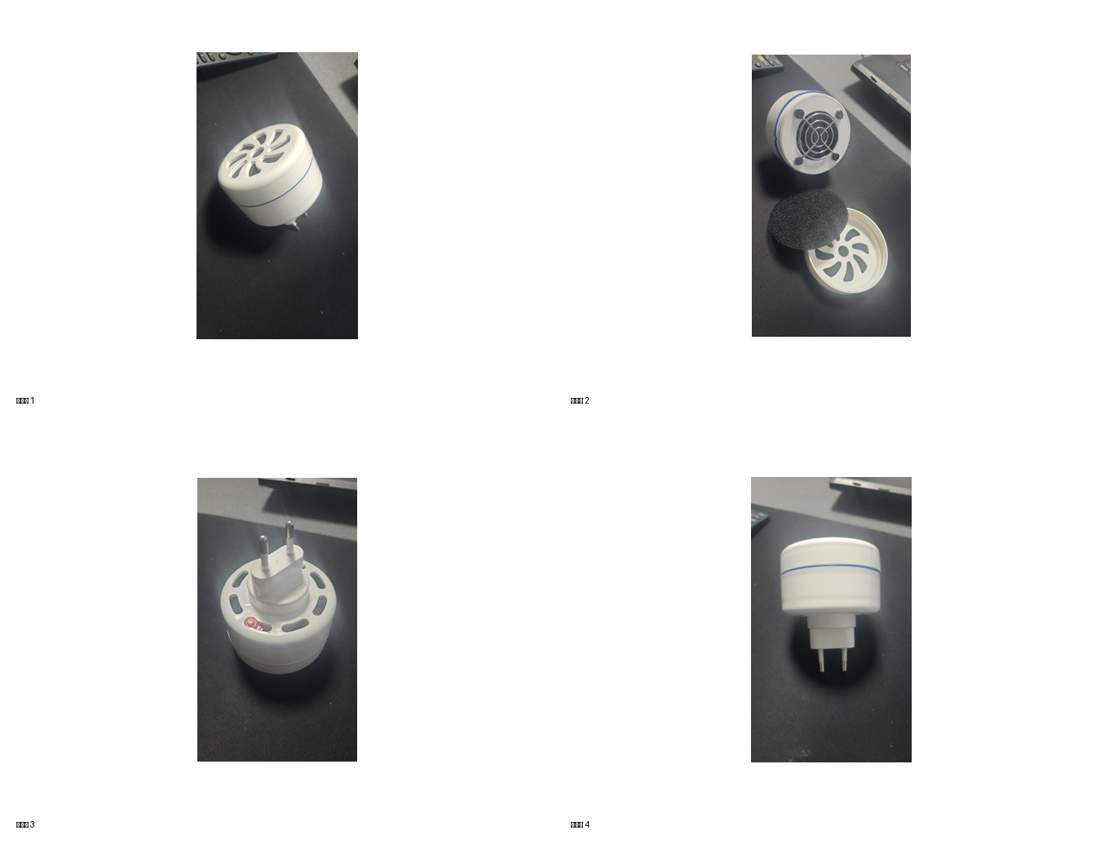
Рисунок Ж.1 — Внешний вид устройства очистки воздуха, предоставленный Заказчиком

